**РОССИЙСКАЯ ФЕДЕРАЦИЯ**

**ОРЛОВСКАЯ ОБЛАСТЬ**

**УПРАВЛЕНИЕ ОБРАЗОВАНИЯ АДМИНИСТРАЦИИ ГОРОДА ОРЛА**

**Муниципальное бюджетное дошкольное образовательное учреждение**

**«Детский сад № 5 комбинированного вида» г. Орла**

**г. Орел, ул. М. Горького, 54 Факс 41-65-08**

**Тел. 41-65-08 адрес электронной почты:**

[NSHDS-05@mail.ru](mailto:NSHDS-05@mail.ru)

**Мастер-класс для родителей**

**по изготовлению тряпичной куклы «Утешница»**

**«Кто в куклы не играл, тот счастья не видал»**

**Подготовила:**

**Гусарова О.О.,**

**педагог дополнительного образования**

**первая квалификационная категория**

**г. Орел -2015 г.**

  Цель: Приобщение родителей к русской народной культуре через знакомство с русской народной куклой «Утешница».

Задачи:

1. Оказание помощи родителям в изготовлении русской народной тряпичной куклы «Утешница»

2. Формировать знания о разнообразии и назначении традиционной русской куклы.

3. Создание условий для укрепления сотрудничества между детским садом и семьей.

Материалы и оборудование: белая квадратная ткань для головы, немного ветоши (можно вату), нитки, ткань для платочка и для платьица, цветная ленточка или тесьма, ножницы.

Ход мастер-класса:

Игра и игрушка – это часть народной традиции. В далеком прошлом с их помощью обучали детей труду; они были необходимы, чтобы передать накопленный трудовой опыт.

Игрушки сегодня радуют, удивляют, изумляют, и дети острее взрослых ощущают их необычность. Куклы, с незапамятных времен, были самой известной и любимой игрушкой русского народа. Сегодня незаслуженно забыты народные игры, традиционная русская кукла не привлекает внимания малышей. В наши дни художественная роль народной игрушки выступает еще значительней, интерес к ней становится все более широким. Традиционная народная кукла почти не изменилась с тех давних пор, как придумали ее наши предки. Кукла бережно передавалась из рук в руки - от матери к дочери, от бабушке к внучке … Возможность сделать куклу из лоскутков, тесьмы, ниток, создавая яркие и понятные образы, отражает неиссякаемое желание детей фантазировать.

Калужскую игровую куколку размером примерно с ладонь сделать нетрудно.

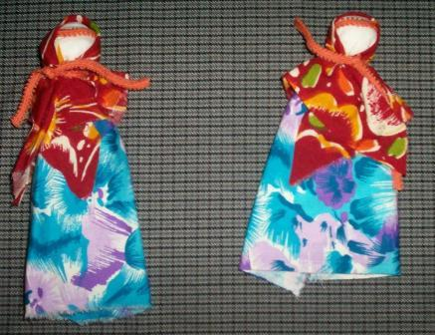

Почему у куколки такое имя – Утешница? С маленьким сорванцом во время игр могли произойти всякие неприятности. Мама ,бабушка или няня успокаивали малыша, а потом доставали из кармана такую куколку, ее юбочкой утирали последние детские слезки и предлагали с куколкой поиграть. Есть и другое предположение относительно утешницы. Бытовали так называемые куколки для подружки. Девочка делала такую куколку либо для подружки, либо дл того, что бы познакомиться и подружиться с незнакомой девочкой.

Что бы изготовить такую куколку необходимы белая квадратная ткань для головы, немного ветоши (можно вату), нитки, ткань для платочка и для платьица, цветная ленточка или тесьма, ножницы.

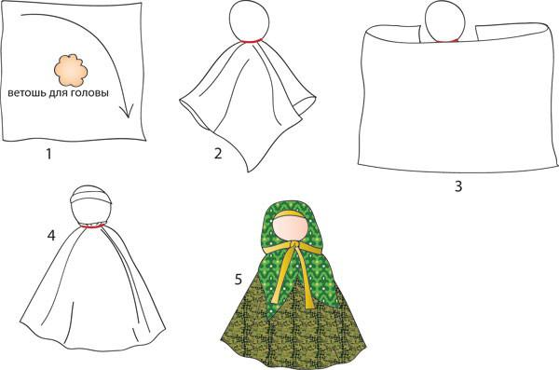

* 1. Скатаем из ветоши шарик примерно 2-3 см. В середину небольшого квадратика белой ткани кладем получившийся шарик, обминаем ткань, чтобы головка получилась ровная и круглая, и закрепляем ниткой на шее.

1. Прямоугольник цветной ткани – на юбочку – приматываем к шее куколки (верхний край можно подвернуть). Запах у юбочки сзади. Можно привязать юбочку и выворотным способом.
2. На голову кукле повязываем ленточку и одеваем платочек. Платочек по форме может быть треугольным или прямоугольным. Приматываем его ниточкой к шее и затем на шею привязываем красивую ленточку того же цвета, что и на голове.

Хороша наша Утешница! Да, действительно, кто в куклы не играл, тот счастья не видал